Stadt Bad Iburg Bad Iburg, den 24.02.2026 Der Bürgermeister

Bekanntmachung

Bebauungsplanes Nr. 97 "Schulcampus Iburg"

Veröffentlichung und frühzeitige Beteiligung der Öffentlichkeit
gem. § 3 Abs. 1 BauGB

Der Verwaltungsausschuss der Stadt Bad Iburg hat am 02.12.2025 den Beschluss für die Veröffentlichung der Planunterlagen zur frühzeitigen Beteiligung der Öffentlichkeit und der Behörden und Träger öffentlicher Belange gemäß §§ 3 Abs.1 und 4 Abs. 1 BauGB i. V. m. § 3 Abs. 2 BauGB und § 4 Abs. 2 BauGB gefasst.

Der Geltungsbereich des Bebauungsplanes Nr. 97 "Schulcampus Iburg" liegt in der Stadt Bad Iburg, östlich der Bielefelder Str. und westlich der Mühlenstraße.
Gegenstand der Bauleitplanung ist die Schaffung der Planungsgrundlage zur Errichtung einer neuen Grundschule in der Nachbarschaft des Gymnasiums Bad Iburg.

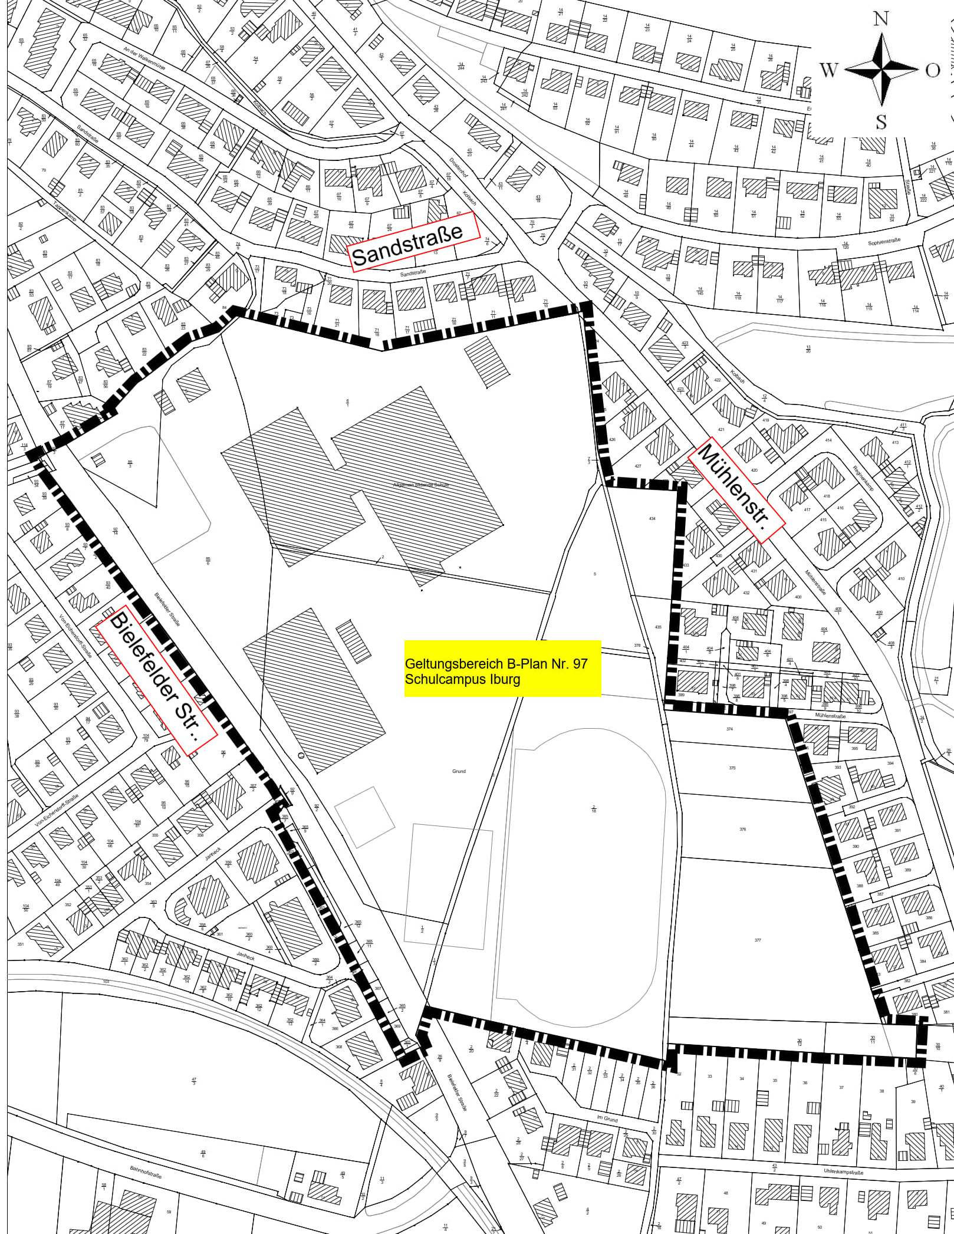

Geltungsbereich der Bauleitplanung o. Maßstab
Die Planzeichnungen der Bauleitplanung inkl. den planungsrechtlichen textlichen Festsetzungen werden mit den Begründungen, sowie den unten bezeichneten Planunterlagen zu jedermanns Einsicht in der Zeit
vom 04.03.2026 bis einschließlich 07.04.2026
im Internet unter www.badiburg.de/bekanntmachungen zur Einsicht und zum Download zur Verfügung gestellt.
Es besteht weiterhin die Möglichkeit, den Vorentwurf der Bauleitplanung im Stadthaus der Stadt Bad Iburg, Am Gografenhof 3, 49186 Bad Iburg beim Fachdienst Planen und Bauen während der Dienststunden; Montag bis Freitag von 8.30 Uhr- 12.00 Uhr; Montag und Dienstag von 14.00 Uhr – 17.00 Uhr sowie Donnerstag von 14.00 Uhr – 18.00 Uhr einzusehen und sich erläutern zu lassen.
Die veröffentlichten Planunterlagen umfassen
- die Vorentwürfe der Bauleitpläne (Planzeichnungen mit Festsetzungen) (B-Plan und F-Plan)
- die Vorentwurfsbegründungen (B-Plan und F-Plan) inkl.
- Schalltechnischer Begründung

Folgende Umweltbezogene Daten sind vorhanden.
1. Umweltbericht Scoping einschl. Artenschutzbeitrag
Während der angegebenen Auslegungsfrist können nach den Bestimmungen des PlanSIG Stellungnahmen vorgetragen werden, elektronisch unter der e-mail-Anschrift: Bauleitplanung@badiburg.de.
Nicht fristgerecht abgegebene Stellungnahmen können gem. § 3 Abs. 2 Satz 2 BauGB bei der Beschlussfassung über die Bauleitplanung unberücksichtigt bleiben, sofern die Gemeinde deren Inhalt nicht kannte und nicht hatte kennen müssen und deren Inhalt für die Rechtmäßigkeit nicht von Bedeutung ist.
Innerhalb des öffentlichen Beteiligungsverfahrens sind gemäß § 3 Abs. 1 Satz 2 BauGB in Verbindung mit § 36 Niedersächsisches Kommunalverfassungsgesetz (NKomVG) auch Kinder und Jugendliche zur Beteiligung aufgerufen.

Stadt Bad Iburg, 24.02.2026………..

Daniel Große-Albers
Bürgermeister
ausgehangen:25.02.2026
abgenommen:__________

